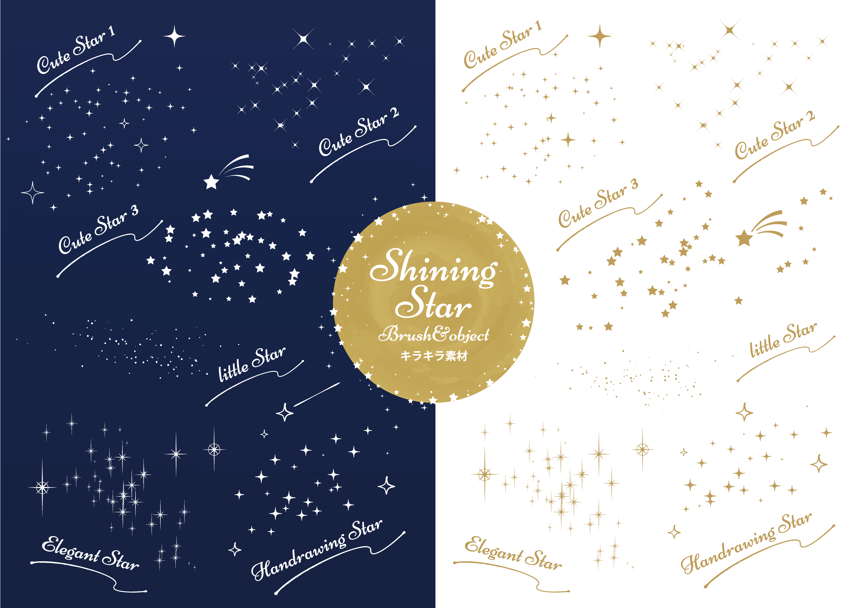
ここに文章ここに文章ここに文章ここに文章ここに文章ここに文章ここに文章ここに文章ここに文章ここに文章ここに文章
ここに文章ここに文章ここに文章ここに文章ここに文章ここに文章ここに文章ここに文章ここに文章ここに文章ここに文章ここに文章ここに文章ここに
ここに文章ここに文章
ト
イ
タ

ル
入場無料・申込不要
10:00～16:00
場所：カラカラ会館
11/27(土)

